附：浙江省高校招生考试信息管理系统操作指南
1.注册与登录
（1）打开浏览器，在地址栏中输入www.zjzs.net，
注意：请使用360安全浏览器（兼容模式）、Google Chrome、Mozilla Firefox、IE8.0及以上版本浏览器，不要使用手机和平板电脑。

鼠标单机后进入主界面。

2.找到“考生办事”点击进入
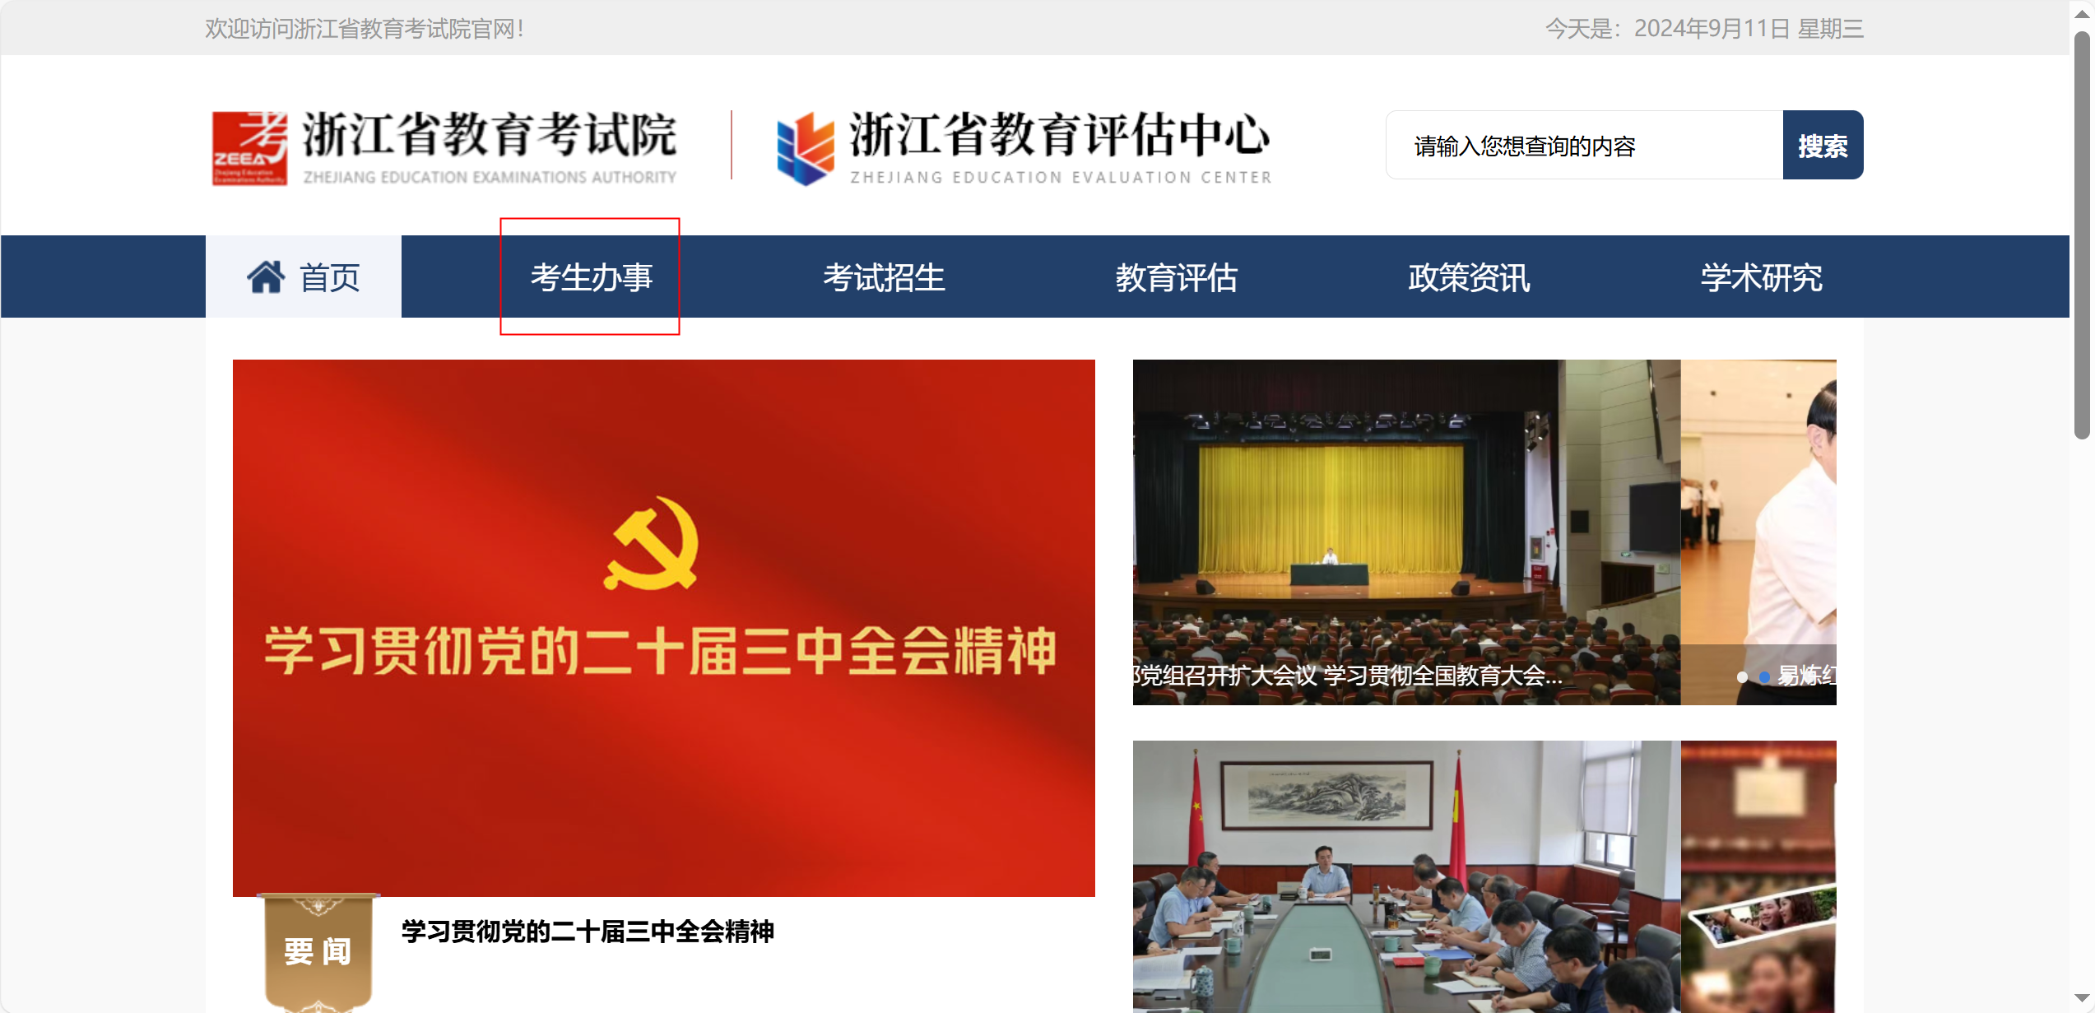

找到“高校招生考试信息管理系统”，点击进入

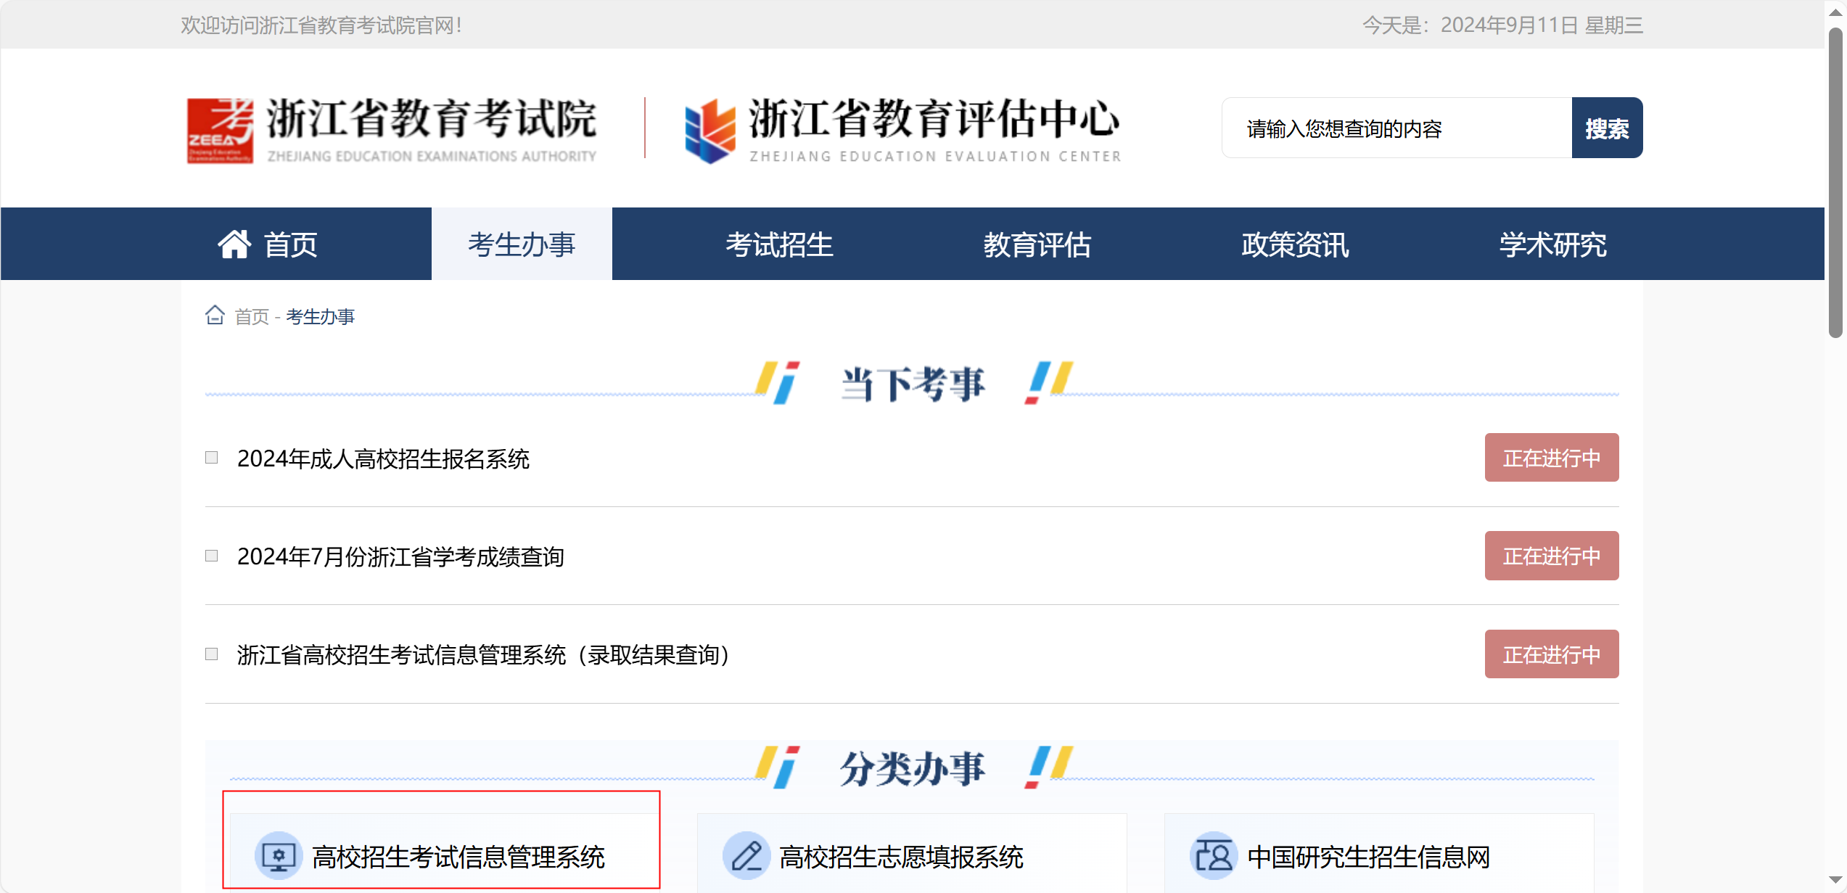

3.进入登录界面后，点击“注册”。
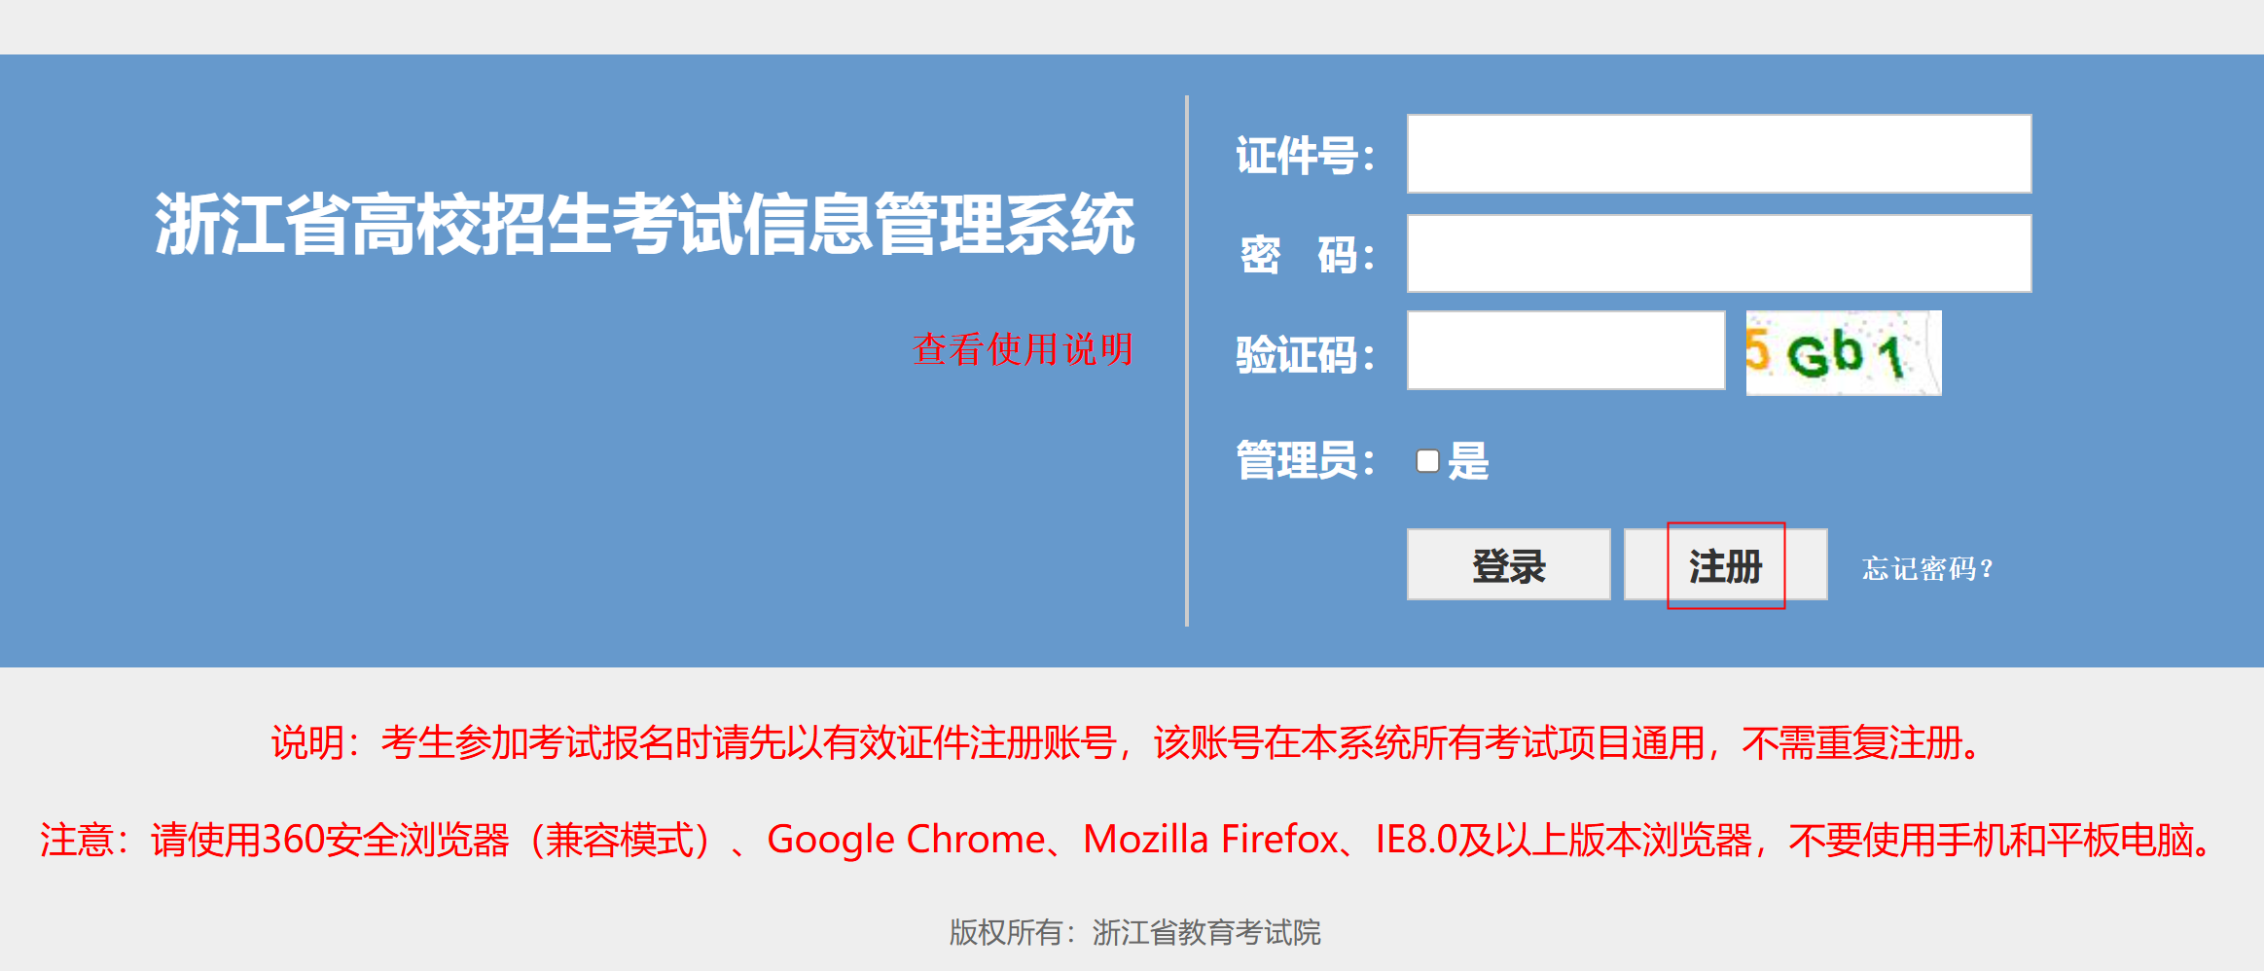

4.进入注册界面，填写相关信息
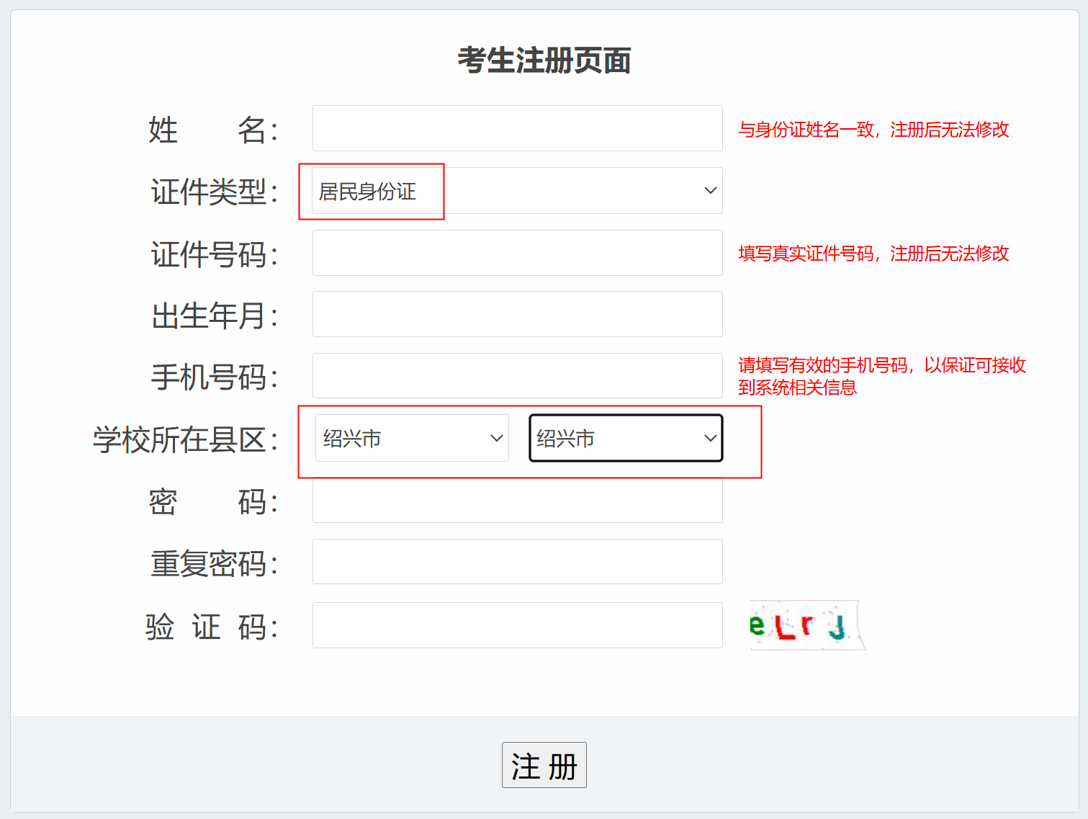
请认真阅读页面下方的注册说明，确保所填信息无误（特别是姓名和身份证号，不要填成了家长的姓名和身份证号），此账号关系到以后的历次学考、选考、高考，请务必牢牢记住账号密码。全部信息填写完毕后点击注册。出现如下界面。
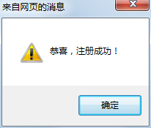

5.点击确定回到登录界面，输入刚刚注册的身份证号码和密码登录，
第一次登录时需完善考生个人信息，界面大致如下：
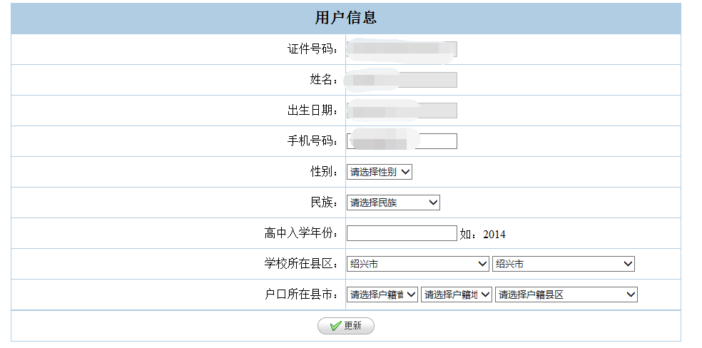
填写性别，民族，高中入学年份（填2024）、学校所在县区（选绍兴市/绍兴市），户口所在县市（户口本查询），确保信息无误后点击更新，进入以下界面（大致如下）。
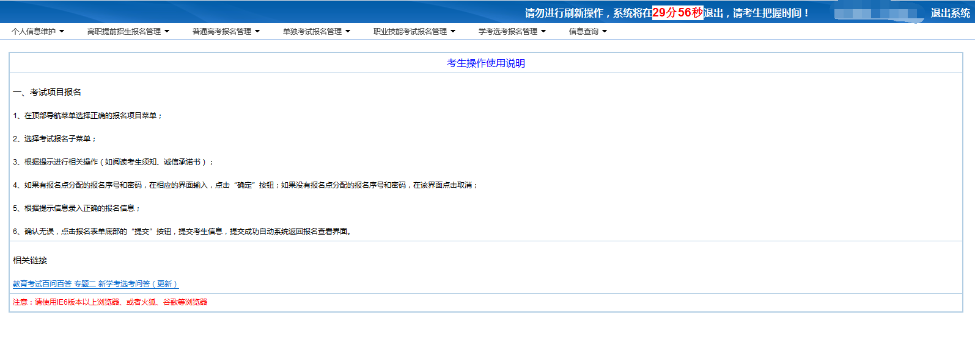
请注意右上角的时间倒数，30分钟内完成各项操作，退出请点击退出系统。至此注册环节才算全部完成。

6.个人信息维护
在页面左上角第一个下拉菜单中可以进行个人信息维护
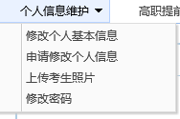
（1）“修改个人基本信息”可修改除姓名和身份证号以外的其他信息
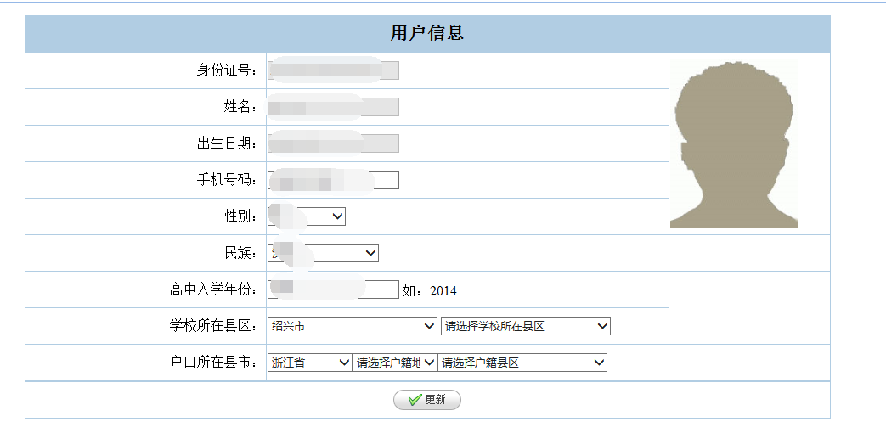
修改完毕需点击更新
（2）姓名和身份证号修改在“申请修改个人信息”
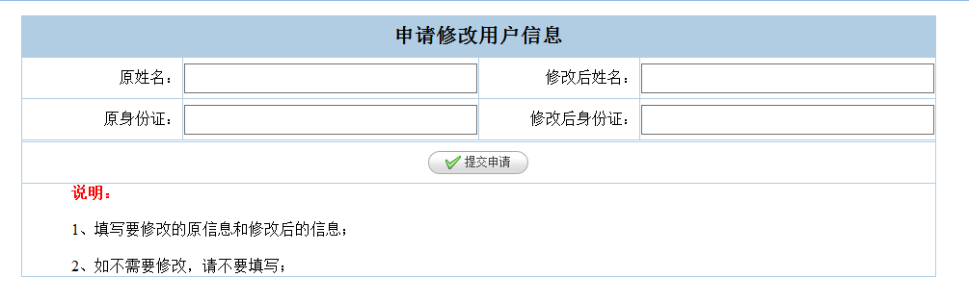
申请后需向学校教学处提供身份证原件及复印件。
（3）“上传个人照片”，可以不上传照片。

（4）“修改密码”可修改登录密码。

